CURSO SUPERIOR DE TECNOLOGIA EM ANÁLISE E DESENVOLVIMENTO DE SISTEMAS

ESTÁGIO SUPERVISIONADO II

FLEET PLUS

HUDSON CARNEIRO BESSA MARIA EDUARDA HUMBERTO RASK

Cianorte - PR 2024

ESTÁGIO SUPERVISIONADO I

FLEET PLUS

HUDSON CARNEIRO BESSA MARIA EDUARDA HUMBERTO RASK

Prof.Orientador: Me. Guilherme Dias Vicentini

Projeto desenvolvido para a disciplina de ESTÁGIO SUPERVISIONADO I do
Curso Superior de Tecnologia em Análise e Desenvolvimento de Sistemas da UMFG.



SUMÁRIO
3
- INTRODUÇÃO 4
  - Identificação do Primeiro acadêmico 4
  - Identificação do Segundo Acadêmico 4
  - Identificação da Empresa 4
  - Identificação do Sistema 4
- IDENTIFICAÇÃO DOS REQUISITOS 5
  - Requisitos de Negócio 5
  - Requisitos Funcionais 5
  - Requisitos Não Funcionais 5
    - Requisitos Mínimos de Hardware 5
    - Requisitos de Software Básico 6
    - Outros Requisitos Não Funcionais 6
    - Requisitos Adiados 6
- PLANEJAMENTO E ESTIMATIVA 7
- ESPECIFICAÇÃO 8
  - Funcionamento atual 8
  - Descrição dos requisitos funcionais 8
- IDENTIFICAÇÃO DOS ATORES 10
  - Lista de Atores do Sistema 10
- VISÃO DE CASOS DE USO 11
  - Diagrama de Casos de Uso 11
  - Descrição dos casos de Uso 12
    - Acessar Conta 12
    - Cadastrar Usuário 13
    - Cadastrar Motorista 14
    - Consultar Motorista 15
    - Cadastrar Veículo 16
    - Consultar Veículo 17
    - Consultar Cliente 18
    - Criar ordem de entrega 19
    - Consultar ordem de entrega 20
    - Registrar Abastecimento do Veículo 21
- VISÃO ESTÁTICA 25
  - Classes Conceituais 25
- DIAGRAMA DE ENTIDADE E RELACIONAMENTO 26
ANEXOS 27

INTRODUÇÃO

Identificação do Primeiro acadêmico
    - Nome do Acadêmico : Hudson Carneiro Bessa
    - Número do Acadêmico : 1694
    - Telefone(s) do Acadêmico : (44) 99947-5914
    - E-mail do Acadêmico: hudsoncarneiro2004@gmail.com
    - Experiência profissional do Acadêmico:

Identificação do Segundo Acadêmico
    - Nome do Acadêmico : Maria Eduarda Humberto Rask.
    - Número do Acadêmico : 1529
    - Telefone(s) do Acadêmico : (44) 99749-3048
    - E-mail do Acadêmico: mariaeduardah0306@gmail.com
    - Experiência profissional do Acadêmico:

Identificação da Empresa
    - Razão Social: LV Bariqueli – Shop Diesel LTDA
    - Nome Fantasia: Distribuidora Rodovia LTDA
    - CNPJ : 78.413.432/0002-00
    - Responsável pela Empresa: André Vitor Maiolli
    - Telefone(s) da Empresa: (44) 3401-0097
    - Supervisor do Estágio na empresa: André Vitor Maiolli
    - Descrição do Ramo de Atividade : Distribuição de auto peças.

Identificação do Sistema
    - Nome do Sistema : Fleet Plus
    - Objetivos do sistema :
O Fleet Plus é um sistema desenvolvido para otimizar a gestão das operações logísticas de distribuidoras de auto-peças, controlando ordens de entrega, motoristas, veículos e o abastecimento de frotas. Ele permite o cadastro de motoristas, veículos e rotas, além de registrar entregas, consumo de combustível e manutenções.

Com relatórios detalhados, o sistema oferece informações essenciais sobre a performance da frota, permitindo uma gestão mais eficiente e decisões rápidas, baseadas em dados atualizados.

IDENTIFICAÇÃO DOS REQUISITOS

Requisitos de Negócio

Número | Requisito | Frequência
RN1 | Relatar quilometragem de veículo | Esporádico
RN2 | Relatar ordens de entrega | Eventual
RN3 | Relatar abastecimentos | Eventual
RN4 | Relatar manutenções | Eventual
RN5 | Exibir perfil de usuário | Diário
RN6 | Exibir Clientes | Diário
RN7 | Exibir Veículos | Diário
RN9 | Exibir manutenções | Eventual

Requisitos Funcionais
Número | Requisito | Frequência
RF1 | Cadastrar Usuário Administrador | Esporádico
RF2 | Cadastrar Empresa | Esporádico
RF3 | Cadastrar Motorista | Eventual
RF4 | Cadastrar Veículos | Eventual
RF5 | Cadastrar Cliente | Eventual
RF6 | Cadastrar Prestador de Serviço | Eventual
RF7 | Registrar Ordem de Entrega | Diário
RF8 | Registrar Abastecimento | Diário
RF9 | Registrar Manutenção | Eventual
RF10 | Relátorio de Quilometragem dos Veículos | Eventual
RF11 | Relatório de Ordens de Entrega | Eventual
RF12 | Relatório de Abastecimentos | Eventual
RF13 | Relatório de Manutenções | Eventual
RF14 | Relatório de Motoristas | Eventual

Requisitos Não Funcionais

Requisitos Mínimos de Hardware

Número | Tipo | Descrição
1 | Processador | Acima de 2.4 GHz
2 | Memória | Acima de 4GB RAM
3 | Espaço em Disco | 1GB disponível

Número Tipo Descrição
4 Banda Larga 50 Mbps

Requisitos de Software Básico

Número | Tipo | Descrição
1 | Sistema Operacional | Windows
2 | Gerenciador de Bancos de Dados | MySQL
3 | Linguagem de Programação | Java Script
4 | Ferramentas e IDEs | Visual Studio Code
5 | Modelagem | Astah
6 | Navegador | Mozilla Firefox

Outros Requisitos Não Funcionais
Número | Tipo | Descrição
1 | Tempo de Resposta para criar uma ordem de entrega | No máximo o usuário deve levar cerca de 60 segundos para concluir uma ordem de entrega, e o sistema, cerca de 01 segundo para gravar o registro.
2 | Navegabilidade | Interface fácil de usar porém conservando um design moderno e intuitivo. Deve possuir um menu com as principais funcionalidades.
3 | Qualidade | O sistema deve garantir a segurança e o armazenamento dos dados, criptografia de senhas, proteção mínima contra ataques de força bruta, e frequentes atualizações com melhorias e correções.

Requisitos Adiados
Lista de requisitos levantados, mas que não serão implantados na segunda versão do sistema.
Número | Tipo | Descrição
1 | Cadastrar múltiplos funcionários por empresa | A empresa poderá registrar mais usuários fora o administrador.

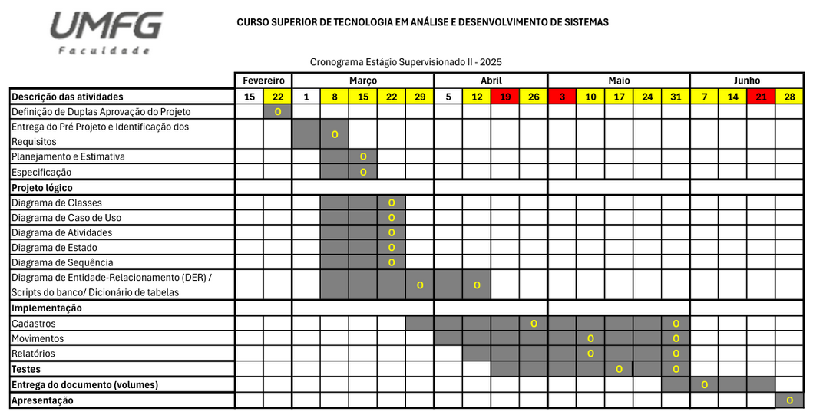
PLANEJAMENTO E ESTIMATIVA

ESPECIFICAÇÃO

Funcionamento atual

Atualmente o registro de entrega, despesa e custo é feito por meio de bloco de notas e planilhas simples, o que torna o processo mais demorado e complexo, podendo ocasionar problema ou atraso nas entregas.

Descrição dos requisitos funcionais

A informatização do sistema deve ocorrer visando o funcionamento dos requisitos de forma a atender os objetivos da empresa, portanto o sistema deve executá-los da seguinte forma:

RF1 – Cadastrar Usuário Administrador – Antes de iniciar as operações, é necessário criar uma conta de administrador, este responsável por operar o sistema. Este cadastro deve conter os seguintes atributos: nome completo, CPF, numero de telefone, endereço completo, email e senha.

RF2 – Cadastrar Empresa – O usuário administrador vai cadastrar a empresa que contrato o sistema. Este cadastro possuirá informações como nome fantasia, razão social, CNPJ e endereço.
RF3 – Cadastrar Motorista – Cada motorista deve ser cadastrado com os seguintes atributos: nome completo, cnh, telefone e endereço completo. Este requisito é necessário para a criação da ordem de entrega e registro de abastecimento.

RF4 - Cadastrar Veículo – Cada veículo da frota deve ser cadastrado com os seguintes atributos: placa, modelo, montadora, ano de fabricação, tipo de combustível e quilometragem. Este requisito é necessário para a criação da ordem de entrega e registro de abastecimento.

RF5 – Cadastrar Cliente – Cada cliente deve ser cadastrado com os seguintes atributos: nome fantasia, razão social, CNPJ, endereço completo, telefone, email. Por se tratar de um sistema para distribuidora, todos clientes devem ser pessoa jurídica.

RF6 - Cadastrar Prestador de Serviço - Cada prestador de serviço deve ser cadastrado com os seguintes atributos: nome fantasia, razão social, CNPJ e telefone. Este cadastro é essencial para registrar manutenções.

RF7 – Ordem de entrega – Este requisito funcional é responsável por criar uma solicitação de entrega, possui os seguintes atributos: data, status, cliente, motorista e veículo. Um pedido de entrega deve seguir os seguintes estágios: aguardando, enviado e finalizado. O usuário do sistema deverá atualizar o status manualmente. Este movimento serve para controlar a situação de cada motorista e veículo além de fornecer dados para registro.

RF8 – Abastecimento – Cada abastecimento deve ser registrado, é necessário os seguintes atributos: litros, preço, quilometragem, data, motorista e veículo. O registro de abastecimento é necessário para a criação do relatório de abastecimento.

RF9 - Registrar Manutenção - Cada manutenção deve ser registrada, é necessário os seguintes atributos: data , nota fiscal (NF-e) (opcional), tipo (conserto, lavagem, troca de óleo e outros), descrição, prestador de serviço, veículo, valor total, status (aberto, parcelado e pago).

RF10 – Relatório de Quilometragem – Este relatório apresentará a quilometragem atual para cada veículo da empresa.

RF11 – Relatório de Ordens de Entrega – Este relatório listará todas as ordens de entrega realizadas pela empresa.

RF12 – Relatório de Abastecimentos – Este relatório apresentará todos os abastecimentos de cada veiculo.

RF13 – Relatório de Manutenções – O sistema gera um relatório contendo o histórico de manutenções realizadas em cada veículo da frota durante determinado período

RF14 - Relatório de Motoristas - Este relatório listará todos motoristas cadastrados no sistema.

IDENTIFICAÇÃO DOS ATORES

Lista de Atores do Sistema

Númer o | Nome | Tipo | Descrição | Permissão de Acesso | Requisitos
01 | User | Usuário | Responsável pelo gerenciamento do sistema | Permissão Total aos requisitos | RF1, RF2, RF3, RF4, RF5, RF6,  RF7, RF8,  RF9

Tipos de Atores: Usuário Administrador.

VISÃO DE CASOS DE USO

Diagrama de Casos de Uso

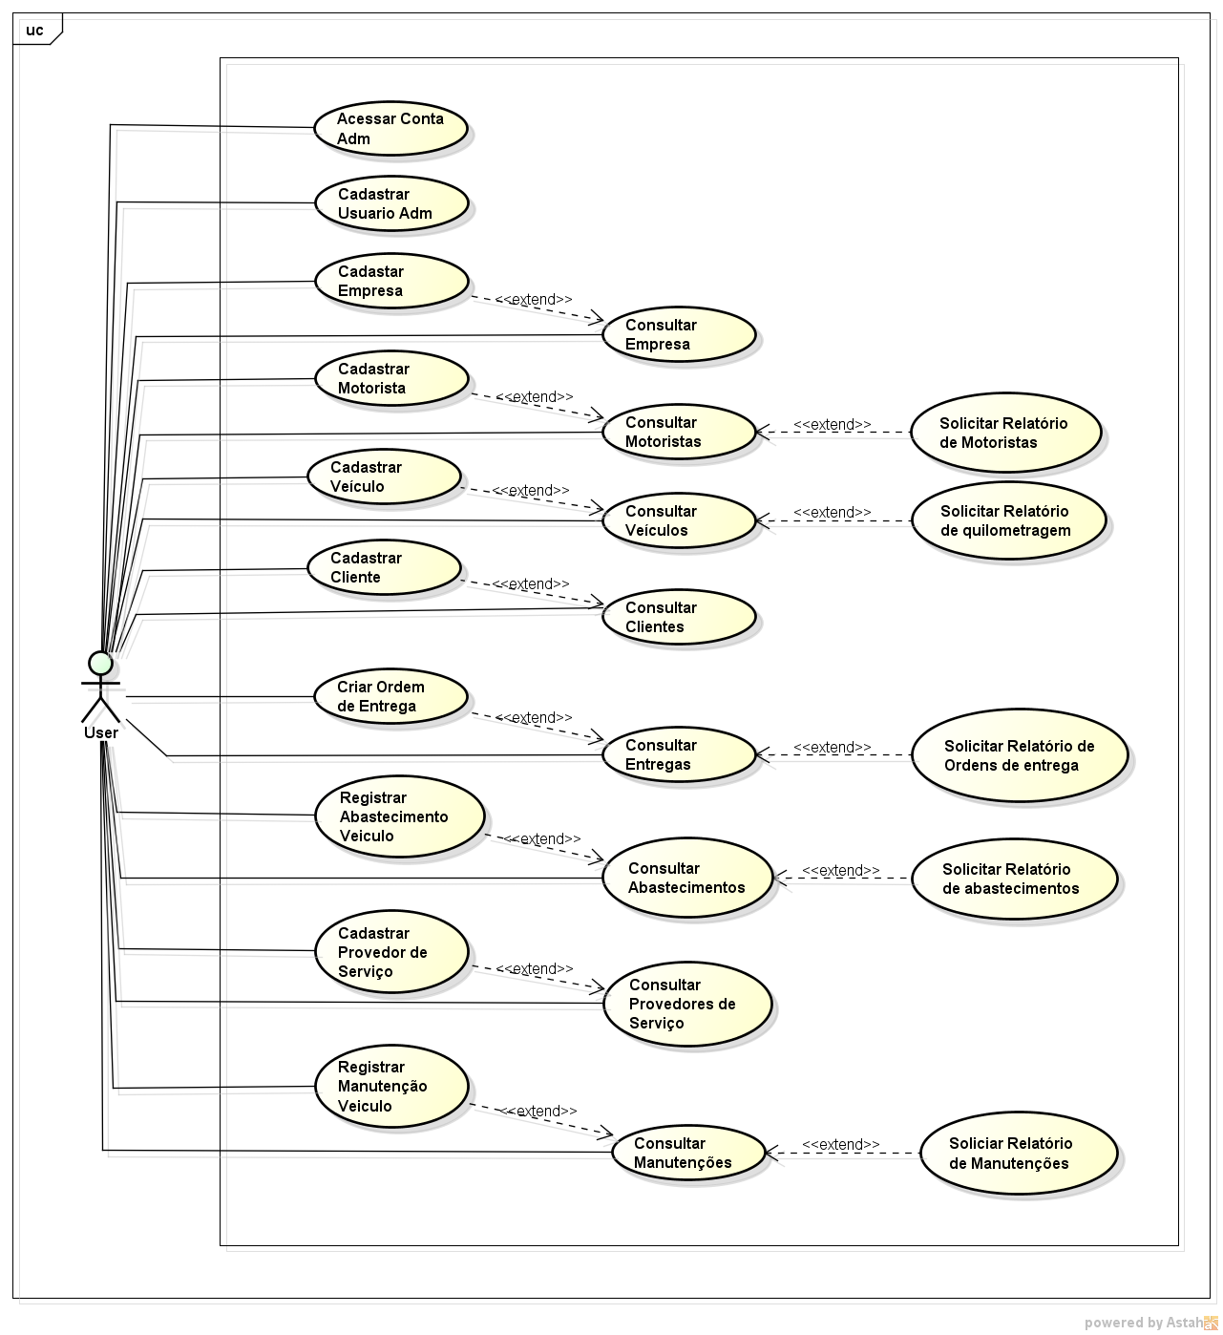

Descrição dos Casos de Uso

Acessar Conta
- Descrição Resumida

O usuário irá acessar sua conta com seu email e senha.
- Realização do Caso de Uso

Nome: Acessar Conta | Frequência: Diário
- Regra de negócio: A autenticação deve ser realizada sempre que o usuários quiser acessar funcionalidades do sistema. | - Exceções:  - Se o usuário deixar o campo de email ou senha em branco, o sistema exibe uma mensagem de erro pedindo para preencher todos os campos.  - Se o usuário errar a senha três vezes, o acesso a conta fica bloqueado por cinco minutos.
Ação do ator | Resposta do sistema
1- O usuário insere o e-mail e a senha na interface de login. | sistema verifica as credenciais do usuário.  - Se as credenciais forem válidas, o sistema autentica o usuário e concede acesso ao painel principal, por meio de um token.  - Se as credenciais forem inválidas, o sistema exibe uma mensagem de erro informando que o login falhou.  - Após três tentativas de login com senha incorreta, o sistema bloqueia a conta por cinco minutos.

Cadastrar Usuário
- Descrição Resumida

O usuário cria uma nova conta no sistema, preenchendo as informações obrigatórias e salvando-as para futuras autenticações.

- Realização do Caso de Uso

Nome: Cadastrar Usuário | Frequência: Conforme necessidade
- Regra de negócio:  Uma empresa deve possuir apenas um usuário para a administração do sistema. | - Exceções: Se algum campo obrigatório (nome, CPF, email, etc.) estiver em branco, o sistema exibe uma mensagem de erro solicitando o preenchimento dos campos necessários.
Ação do ator | Resposta do sistema
- O usuário acessa a interface de cadastro de usuário.  - O usuário insere os dados obrigatórios: nome completo, data CPF, telefone, endereço completo, email e senha .  - O usuário confirma a operação de cadastro. | - O sistema verifica a integridade e a unicidade dos dados inseridos (e.g., CPF e email).  - Se os dados forem válidos, o sistema grava as informações do novo usuário.  - O usuário é direcionado para a página de login.  - Se houver algum problema com os dados (duplicidade ou campos em branco), o sistema exibe uma mensagem de erro correspondente e não prossegue com o cadastro.

Cadastrar Motorista
- Descrição Resumida

O usuário do sistema adiciona um novo motorista à base de dados, preenchendo as informações obrigatórias necessárias para futuras referências em ordens de entrega e registros de abastecimento.
- Realização do Caso de Uso

Nome: Cadastrar Motorista | Frequência: Conforme necessidade
- Regra de negócio: Um motorista deve ser cadastrado antes de ser associado a uma ordem de entrega ou a um registro de despesa. | - Exceções: Se algum campo obrigatório (nome, número da CNH, etc.) estiver em branco, o sistema exibe uma mensagem de erro solicitando o preenchimento.  - Se o número da CNH inserido já estiver cadastrado, o sistema impede a criação do novo registro e informa que o motorista já está registrado.
Ação do ator | Resposta do sistema
- O usuário acessa a interface de cadastro de motoristas.  - O usuário insere os dados obrigatórios: nome completo, telefone, número da CNH.  - O usuário confirma a operação de cadastro. | - sistema verifica a integridade e a unicidade dos dados inseridos (número da CNH).  - Se os dados forem válidos, o sistema grava as informações do novo motorista na base de dados.  - O sistema exibe uma mensagem de sucesso confirmando o cadastro.  - Se houver algum problema com os dados (duplicidade ou campos em branco), o sistema exibe uma mensagem de erro correspondente e não prossegue com o cadastro.

    - Consultar Motoristas
- Descrição Resumida

O usuário visualiza as informações cadastradas de todos motoristas no sistema para fins de verificaçãoe acompanhamento.

- Realização do Caso de Uso

Nome: Consultar Motorista | Frequência: Conforme necessidade
- Regra de negócio: Usuário pode consultar os motoristas cadastrados, | - Exceções: Se não houver motoristas cadastrados, o sistema exibe uma mensagem informando que não foram encontrados registros correspondentes.
Ação do ator | Resposta do sistema
1- O usuário acessa a interface de consulta de motoristas. | - O sistema exibe a lista de motoristas cadastrados.

Cadastrar Veículo
- Descrição Resumida

O usuário adiciona um novo veículo à frota do sistema, preenchendo as informações obrigatórias para futura associação a ordens de entrega, registros de abastecimento e manutenções.

- Realização do Caso de Uso

Nome: Cadastrar Veículo | Frequência: Conforme necessidade
- Regra de negócio: administrador adiciona um novo veículo à frota do sistema, preenchendo as informações obrigatórias para futura associação a ordens de entrega e registros de despesas. | - Exceções: Se algum campo obrigatório (modelo, placa, etc.) estiver em branco, o sistema exibe uma mensagem de erro solicitando o preenchimento.  - Se o número da placa inserido já estiver cadastrado, o sistema impede a criação do novo registro e informa que o veículo já existe na base de dados.
Ação do ator | Resposta do sistema
- O usuário acessa a interface de cadastro de veículos.  - O usuário insere os dados obrigatórios: placa, modelo, montadora, ano de fabricação, e quilometragem.  2- O usuário confirma a operação de cadastro. | - O sistema verifica a integridade e a unicidade dos dados inseridos (número da placa, ano de fabricação e quilometragem).  - Se os dados forem válidos, o sistema grava as informações do novo veículo na base de dados.  - O sistema exibe uma mensagem de sucesso confirmando o cadastro.  - Se houver algum problema com os dados (duplicidade ou campos em branco), o sistema exibe uma mensagem de erro correspondente e não prossegue com o cadastro.

    - Consultar Veículos
- Descrição Resumida

O usuário visualiza as informações de veículos cadastrados no sistema para acompanhamento, verificação ou planejamento de ordens de entrega.
- Realização do Caso de Uso
Nome: Consultar Veículo | Frequência: Conforme necessidade
- Regra de negócio: Usuário pode acessar as informações detalhadas dos veículos. | - Exceções: Se não houver veículos cadastrados o sistema exibe uma mensagem informando que não foram encontrados registros correspondentes.
Ação do ator | Resposta do sistema
1- O usuário acessa a interface de consulta de veículos. | - O sistema exibe a lista de veículos cadastrados.
    - Cadastrar Cliente
      - Descrição Resumida

O usuário adiciona um novo cliente preenchendo as informações obrigatórias para futura associação a ordens de entrega.
      - Realização do Caso de Uso
Nome: Cadastrar Cliente | Frequência: Conforme necessidade
- Regra de negócio: Usuário pode cadastrar um novo cliente | - Exceções: Se algum campo obrigatório estiver em branco, o sistema exibe uma mensagem de erro solicitando o preenchimento.  - Se o número de CNPJ, inserido já estiver cadastrado, o sistema impede a criação do novo registro e informa que o cliente já existe na base de dados.
Ação do ator | Resposta do sistema
- O usuário acessa a interface de cadastro de cliente.  - O usuário insere os dados obrigatórios: razão social, nome fantasia, CNPJ, telefone, email e endereço completo  - O usuário confirma a operação de cadastro. | - O sistema verifica a integridade e a unicidade dos dados inseridos.  - Se os dados forem válidos, o sistema grava as informações.  - O sistema exibe uma mensagem de sucesso confirmando o cadastro.  - Se houver algum problema com os dados, o sistema exibe uma mensagem de erro correspondente e não prossegue com o cadastro.

    - Consultar Clientes
      - Descrição Resumida
O usuário acessa as informações de clientes cadastrados no sistema para verificação,
planejamento ou atualização de dados.

      - Realização do Caso de Uso

Nome: Consultar Clientes | Frequência: Conforme necessidade
- Regra de negócio: Usuário pode visualizar as informações detalhadas dos clientes. | - Exceções: Se não houver clientes cadastrados, o sistema exibe uma mensagem informando que não foram encontrados registros correspondentes.
Ação do ator | Resposta do sistema
1- O usuário ou usuário autorizado acessa a interface de consulta de clientes. | - O sistema exibe a lista de clientes cadastrados.

    - Registrar ordem de entrega
      - Descrição Resumida
O usuário registra uma nova ordem de entrega, associando um cliente, motorista, veículo, bem como outros detalhes necessários para a execução da entrega.

      - Realização do Caso de Uso

Nome: Criar ordem de entrega | Frequência: Diário
- Regra de negócio: Uma ordem de entrega só pode ser criada se todos os dados associados (cliente, motorista, veículo) estiverem previamente cadastrados no sistema. | - Exceções: Se algum dado obrigatório não for fornecido (e.g., cliente, veículo), o sistema impede a criação da ordem e exibe uma mensagem de erro.
Ação do ator | Resposta do sistema
- O usuário acessa a interface de criação de ordens de entrega.  - O usuário seleciona ou insere os dados obrigatórios: cliente, motorista, veículo, data, e status, por padrão, ‘aguardando’.  2- O usuário confirma a criação da ordem de entrega. | - Se os dados estiverem corretos e não houver conflitos, o sistema grava a nova ordem de entrega.  - O sistema exibe uma mensagem de sucesso confirmando a criação da ordem.  - Se houver algum problema com os dados (conflito de horário, dados em branco), o sistema exibe uma mensagem de erro e não prossegue com a criação.

    - Consultar entregas
      - Descrição Resumida
O usuário visualiza as informações detalhadas de ordens de entrega já registradas no sistema para monitoramento e controle de operações.
      - Realização do Caso de Uso
Nome: Consultar ordem de entrega | Frequência: Diário
- Regra de negócio: Usuários podem acessar os detalhes das ordens de entrega | - Exceções: Caso não houver entregas cadastradas. o sistema exibe uma mensagem informando que não foram encontrados registros correspondentes.
Ação do ator | Resposta do sistema
1- O usuário acessa a interface de consulta de ordens de entrega. | - O sistema exibe uma lista de entregas cadastradas e seus respectivos status.

    - Consultar Abastecimentos
      - Descrição Resumida
O usuário visualiza as informações detalhadas de abastecimentos registrados no sistema para monitoramento de despesas.
      - Realização do Caso de Uso
Nome: Consultar abastecimentos | Frequência: Diário
- Regra de negócio: Usuários podem acessar os detalhes dos abastecimentos | - Exceções: Caso não houver abastecimentos registrados, o sistema exibe uma mensagem informando que não foram encontrados registros correspondentes.
Ação do ator | Resposta do sistema
1- O usuário acessa a interface de consulta de abastecimentos | - O sistema exibe uma lista de abastecimentos registrados.

    - Registrar Abastecimento Veículo
      - Descrição Resumida
O usuário registra informações sobre o abastecimento de um veículo da frota para fins de controle de despesas e quilometragem..

      - Realização do Caso de Uso

Nome: Registrar Abastecimento do Veículo | Frequência: Conforme necessidade
- Regra de negócio: Todos os registros de abastecimento devem conter as informações completas e ser vinculados a veículos e motoristas cadastrados. | - Exceções: Se algum campo obrigatório (veículo, motorista, etc.) estiver em branco, o sistema exibe uma mensagem de erro solicitando o preenchimento.  - Se o valor por litro ou a quantidade de litros não estiver em um formato válido (e.g., texto em vez de número), o sistema exibe uma mensagem de erro e não prossegue.
Ação do ator | Resposta do sistema
- O usuário acessa a interface de registro de abastecimento.  - O usuário insere os dados obrigatórios: veículo, motorista, quantidade de litros, valor por litro, quilometragem atual, e data.  - O usuário confirma o registro do abastecimento. | - O sistema verifica a validade dos dados inseridos.  - Se os dados forem válidos, o sistema grava as informações de abastecimento na base de dados.  - O sistema exibe uma mensagem de sucesso confirmando o registro.  - Se houver algum problema com os dados (e.g., campos em branco, formato incorreto), o sistema exibe uma mensagem de erro e não prossegue com o registro.

    - Registrar Provedor de Serviço
      - Descrição Resumida
O usuário registra informações sobre o provedor de serviço para posteriormente ser vinculado com o registro de manutenções.

      - Realização do Caso de Uso

Nome: Registrar Provedor de Serviço | Frequência: Conforme necessidade
- Regra de negócio: O usuário pode cadastrar um novo provedor de serviço. | - Exceções: Se algum campo obrigatório estiver em branco, o sistema exibe uma mensagem de erro solicitando o preenchimento.
Ação do ator | Resposta do sistema
- O usuário acessa a interface de cadastro de prvedor de serviço  - O usuário insere os dados obrigatórios: razão social, nome fantasia, CNPJ e telefone.  - O usuário confirma o registro do provedor | - O sistema verifica a validade dos dados inseridos.  - Se os dados forem válidos, o sistema grava as informações do provedor de serviço na base de dados.  - O sistema exibe uma mensagem de sucesso confirmando o registro.  - Se houver algum problema com os dados (e.g., campos em branco, formato incorreto), o sistema exibe uma mensagem de erro e não prossegue com o registro.

Diagrama de sequência - Cadastrar Ordem de Entrega
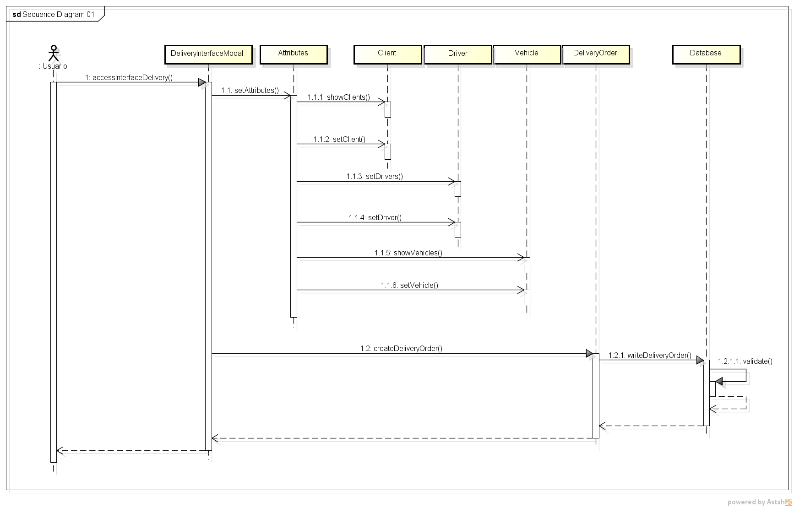
Diagrama de sequência - Cadastrar Manutenção
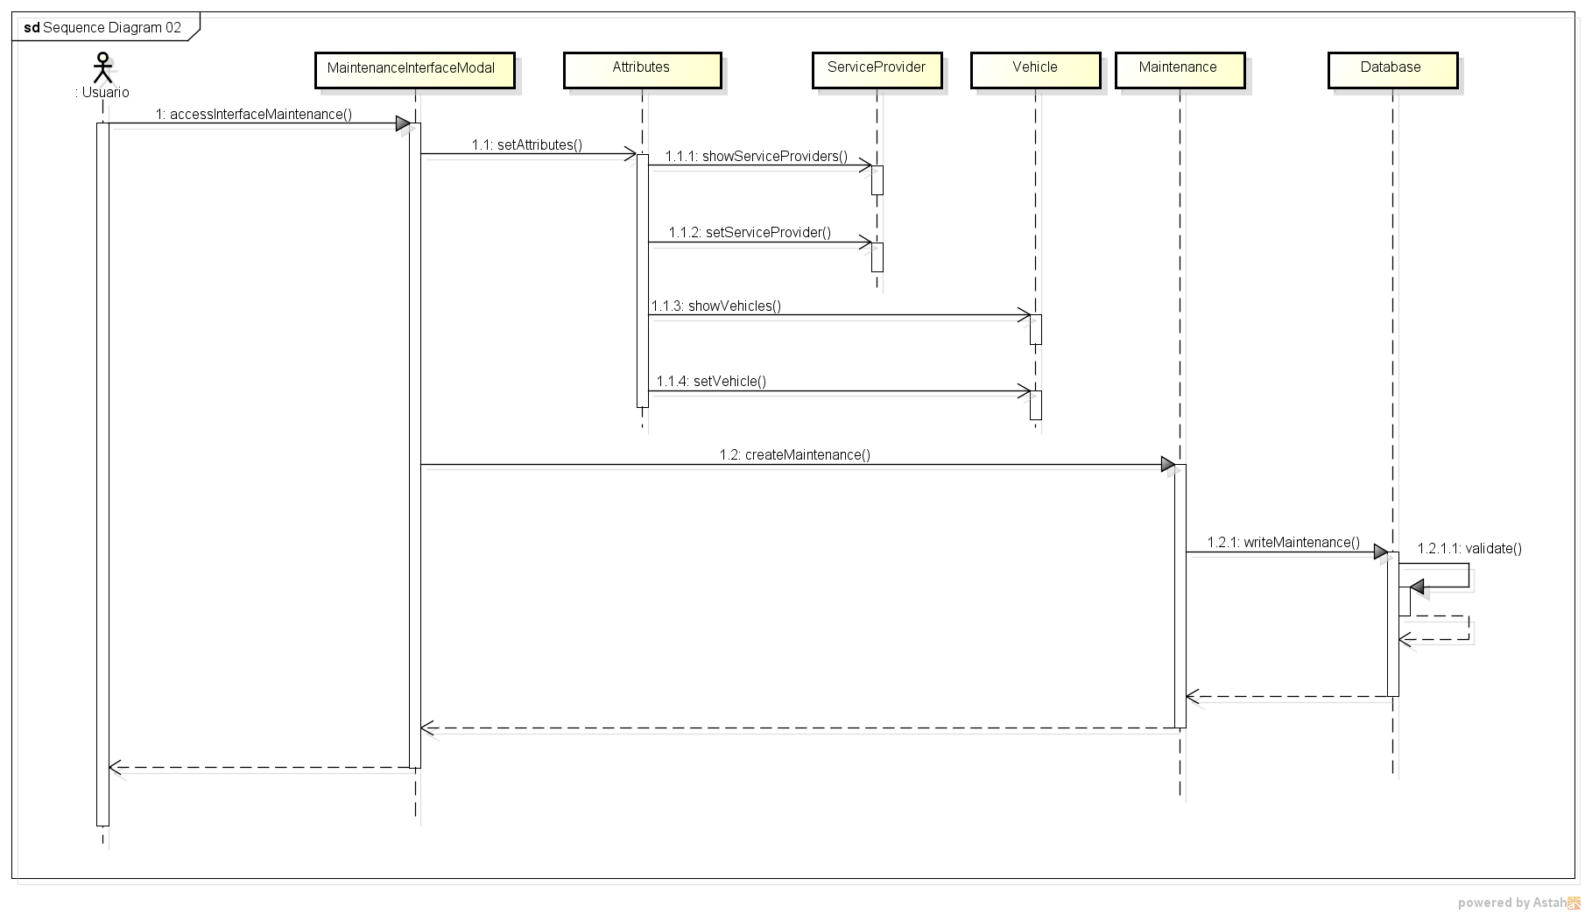

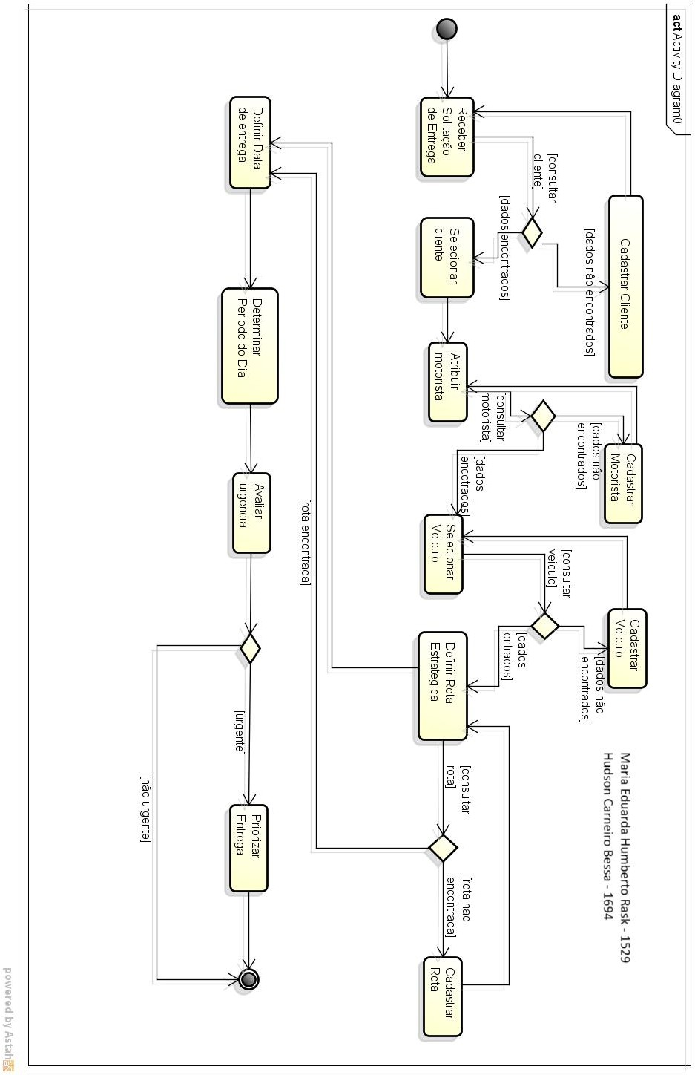
Diagrama de atividades – Cadastrar Ordem Entrega

Diagrama de Estados: Cadastrar Ordem de Entrega
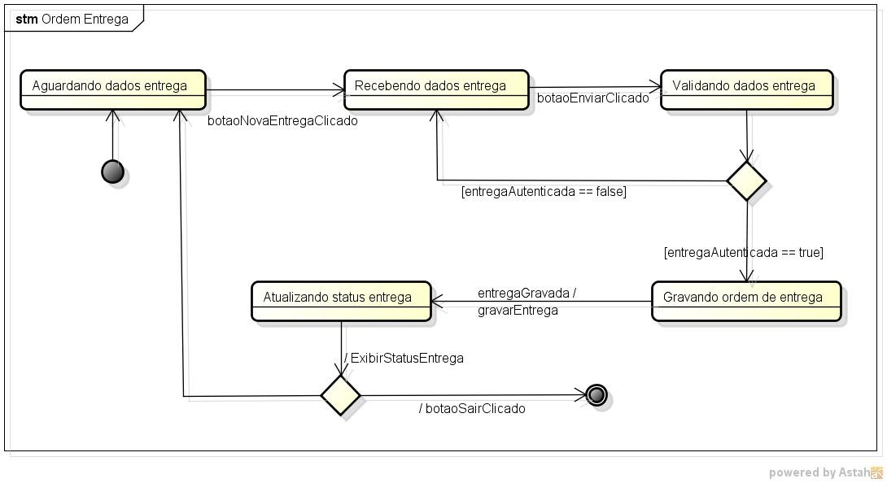

VISÃO ESTÁTICA

Classes Conceituais
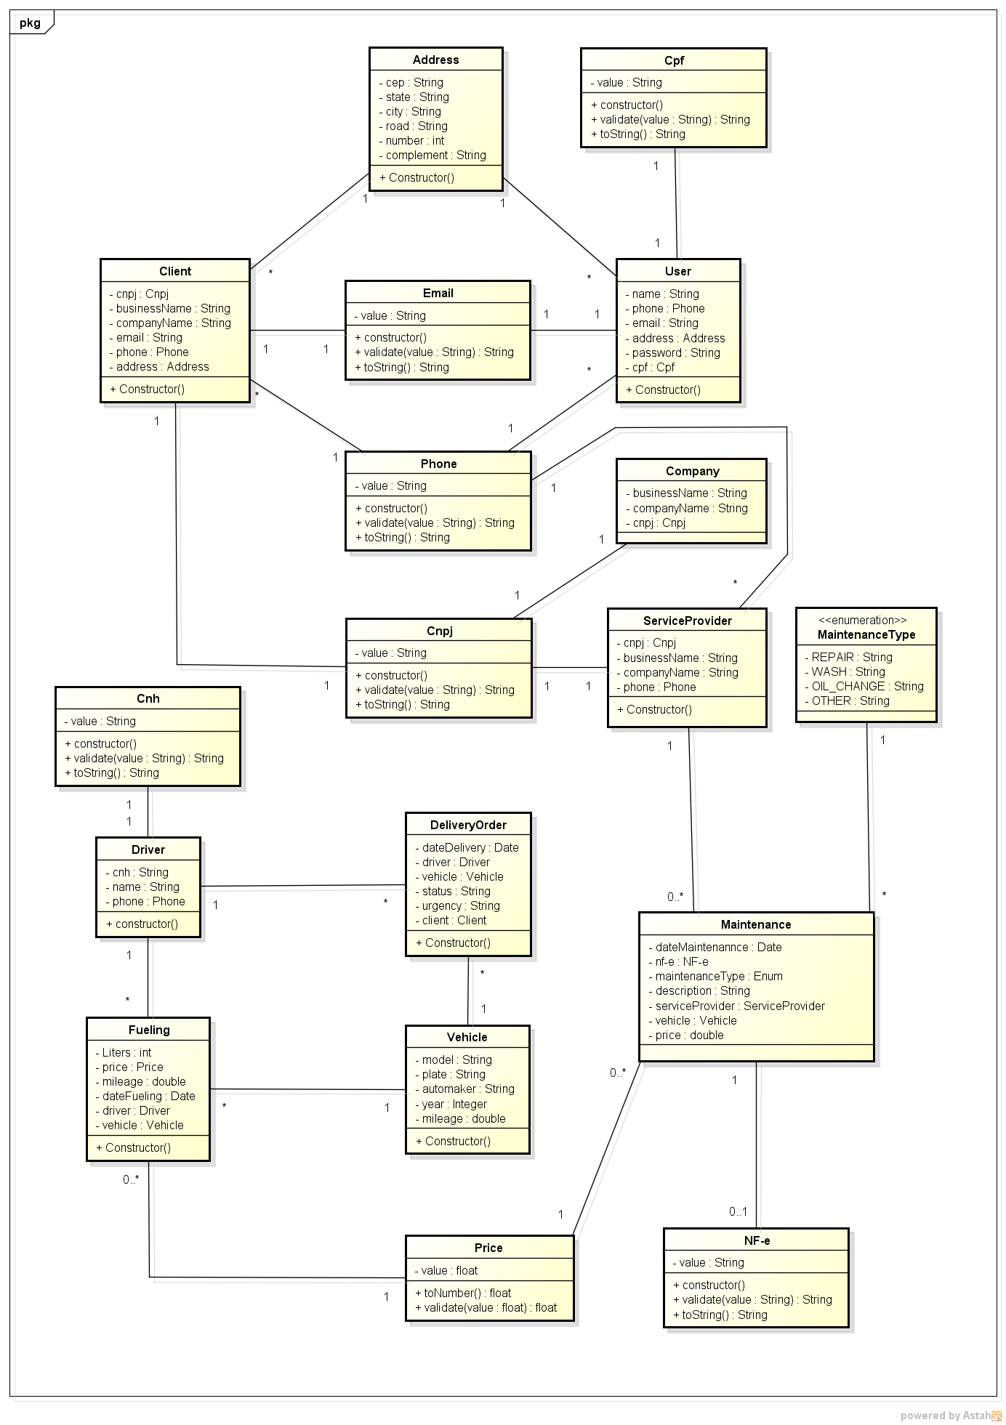

DIAGRAMA DE ENTIDADE E RELACIONAMENTO

Nome da Tabela: Users |  |  |  |  | Descrição: contém dados do usuário que administra o sistema
Campo | Tipo dado | Tamanho | Chave | Descrição |  | Nulo
Id | inteiro |  | PK | Identificador do usuário |  | não
Name | Varchar | 55 |  | Nome do usuário |  | não
Cpf | Varchar | 14 |  | CPF do usuário |  | não
Email | Varchar | 255 |  | Email do usuário utilizado para login |  | não
Password | Text |  |  | Senha do usuário utilizada para login |  | não
Salt | Varchar | 255 |  | Salt utilizado para a criptografia da senha |  | Não
AddressId | Inteiro |  | FK | Identificador do endereço do usuário |  | Não

Nome da Tabela: Vehicles |  |  |  |  | Descrição: contém dados dos veículos da frota.
Campo | Tipo dado | Tamanho | Chave | Descrição |  | Nulo
Id | Inteiro |  | PK | Identificador do veículo |  | Não
Plate | Varchar | 7 |  | Placa Formato Mercosul |  | Não
Model | Varchar | 100 |  | Modelo do vículo |  | Não
Automaker | Varchar | 100 |  | Montadora do veículo |  | Não
Year | Inteiro |  |  | Ano de fabricação do veículo |  | Não
FuelType | Varchar | 50 |  | Tipo de combustível utilizado no veículo |  | Não
Mileage | Inteiro |  |  | Quilometragem atual do veículo |  | Não
UserId | Inteiro |  | FK | Identificador do usuário que criou o registro |  | Não

Nome da Tabela: Drivers |  |  |  |  | Descrição: contém dados dos motoristas da empresa.
Campo | Tipo dado | Tamanho | Chave | Descrição |  | Nulo
Id | Inteiro |  | PK | Identificador do motorista |  | Não
Name | Varchar | 100 |  | Nome do motorista |  | Não
Cnh | Varchar | 25 |  | CNH do motorista |  | Não
Phone | Varchar | 25 |  | Numero de telefone do motorista |  | Não
UserId | Inteiro |  | FK | Identificador do usuário que criou o registro |  | Não

Nome da Tabela: Clients |  |  |  |  | Descrição: contém dados dos clientes da empresa
Campo | Tipo dado | Tamanho | Chave | Descrição |  | Nulo
Id | Inteiro |  | PK | Identificador do cliente |  | Não
BusinessName | Varchar | 255 |  | Nome fantasia do cliente |  | Não
CompanyName | Varchar | 255 |  | Razão Social do cliente |  | Não
Cnpj | Varchar | 14 |  | CNPJ do cliente |  | Não
Phone | Varchar | 15 |  | Número de telefone do cliente |  | Não
Email | Varchar | 100 |  | Email do cliente |  | Não
AddressId | Inteiro |  | FK | Identificador do registro de endereço do cliente |  | Não
UserId | Inteiro |  | FK | Identificador do usuário que criou o registro |  | Não

Nome da Tabela: Fuelings |  |  |  |  | Descrição: contém dados dos abastecimentos de cada veículo
Campo | Tipo dado | Tamanho | Chave | Descrição |  | Nulo
Id | Inteiro |  | PK | Identificador do abastecimento |  | Não
Liters | Decimal | 10,2 |  | Total de litros abastecidos |  | Não
Price | Decimal | 10,2 |  | Preço total do abastecimento |  | Não
Mileage | Inteiro |  |  | Quilometragem atual do veículo |  | Não
dateFueling | Date |  |  | Data do abastecimento |  | Não
DriverId | Inteiro |  | FK | Identificador do motorista responsável pelo abastecimento |  | Não
VehicleId | Inteiro |  | FK | Identificador do veículo |  | Não
UserId | Inteiro |  | FK | Identificador do usuário que criou o registro |  | Não

Nome da Tabela: DeliveryOrders |  |  |  |  | Descrição: contém dados das ordens de entrega
Campo | Tipo dado | Tamanho | Chave | Descrição |  | Nulo
Id | Inteiro |  | PK | Identificador da entrega |  | Não
deliveryDate | Date |  |  | Data da entrega |  | Não
Status | Enum |  |  | Status da entrega (aguardando, enviada,  finalizada) |  | Não
Urgency | Enum |  |  | Verde: baixa urgência Amarela: Média urgência  Vermelha: Alta urgência |  | Não
ClientId | Inteiro |  | FK | Identificador do cliente |  | Não
DriverId | Inteiro |  | FK | Identificador do motorista |  | Não
VehicleId | Inteiro |  | FK | Identificador do veículo |  | Não
UserId | Inteiro |  | FK | Identificador do usuário que criou o registro |  | Não

Nome da Tabela: Addresses |  |  |  |  | Descrição: contém dados do endereço de usuários e clientes
Campo | Tipo dado | Tamanho | Chave | Descrição |  | Nulo
Id | Inteiro |  | PK | Identificador do endereço |  | Não
Cep | Varchar | 9 |  | Código postal do endereço |  | Não
Number | Inteiro |  |  | Número da residência |  | Não
Road | Varchar | 255 |  | Nome da rua da residência |  | Não
Complement | Varchar | 100 |  | Complemento da residência |  | Sim
City | Varchar | 100 |  | Cidade da residência |  | Não
State | Varchar | 100 |  | Estado da residência |  | Não

ANEXOS
ANEXO A
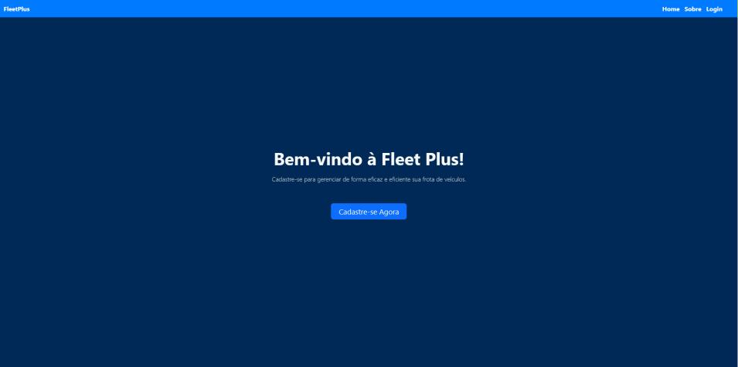
. Hero Section
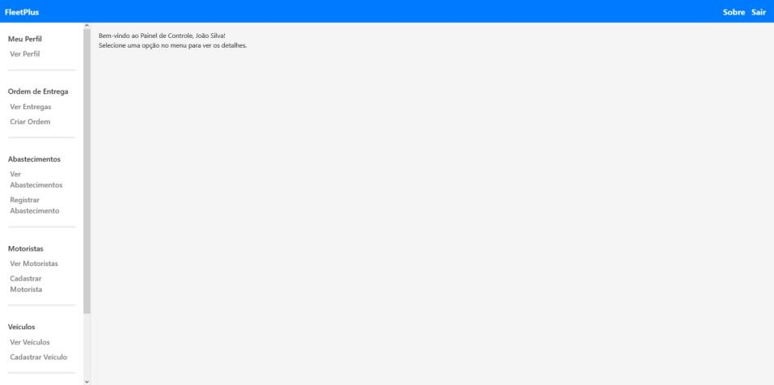
. Dashboard

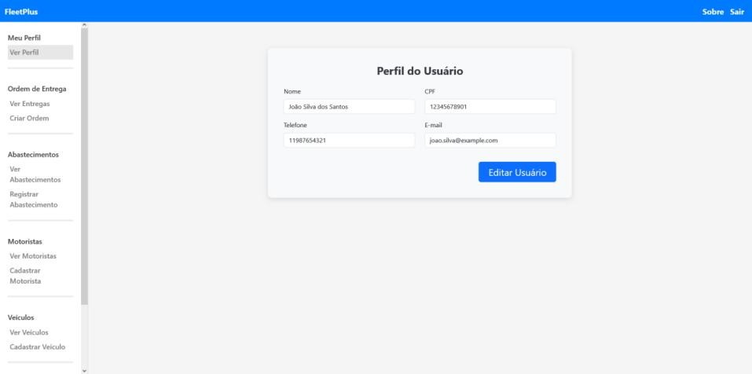
. Profile

ANEXO B
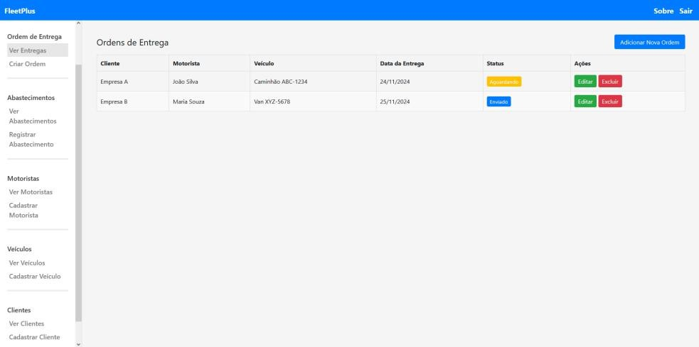
. Delivery Order Report
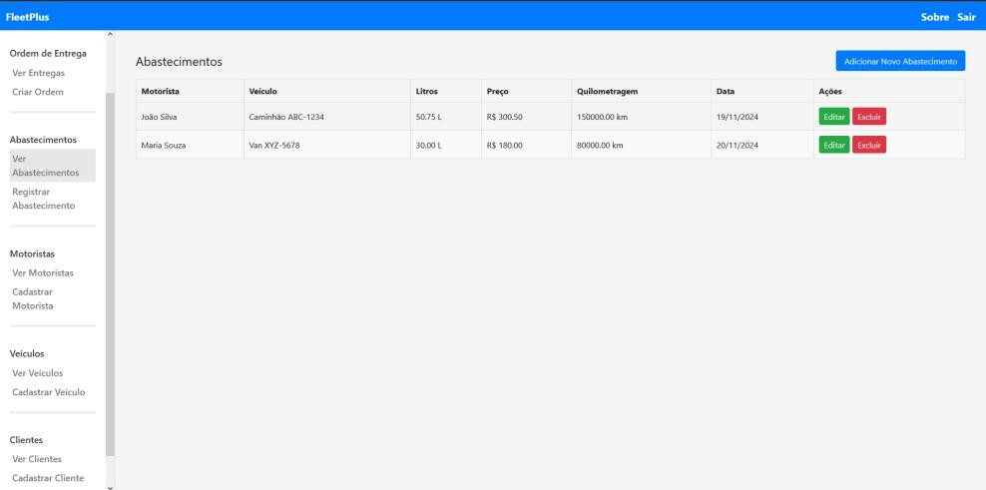
. Fueling Report

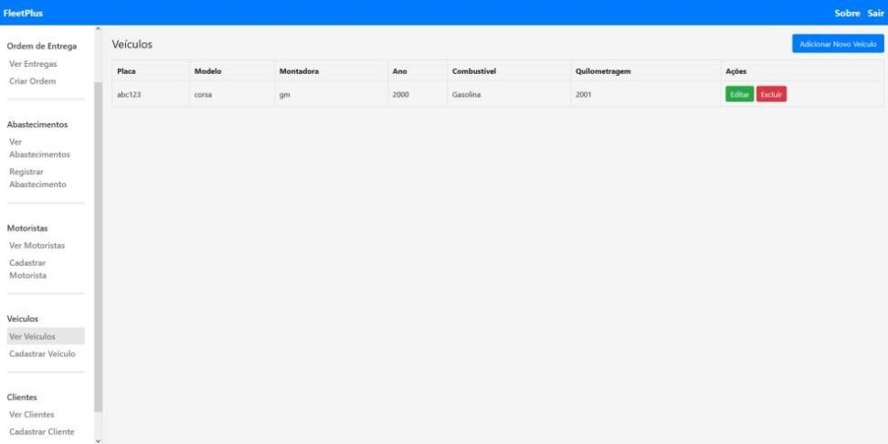
. Mileage Report

ANEXO C
SET SQL_MODE = "NO_AUTO_VALUE_ON_ZERO"; START TRANSACTION;
SET time_zone = "+00:00";
CREATE TABLE addresses (
id int(11) NOT NULL AUTO_INCREMENT,
cep varchar(9) NOT NULL, number int(11) NOT NULL, road varchar(255) NOT NULL,
complement varchar(100) DEFAULT NULL, city varchar(100) NOT NULL,
state varchar(100) NOT NULL, createdAt datetime NOT NULL, updatedAt datetime NOT NULL, PRIMARY KEY (id)
) ENGINE=InnoDB DEFAULT CHARSET=utf8mb4
COLLATE=utf8mb4_general_ci;
CREATE TABLE clients (
id int(11) NOT NULL AUTO_INCREMENT,
businessName varchar(255) NOT NULL, companyName varchar(255) NOT NULL, cnpj varchar(14) NOT NULL,
phone varchar(15) DEFAULT NULL, email varchar(100) NOT NULL, userId int(11) NOT NULL,
addressId int(11) NOT NULL, createdAt datetime NOT NULL, updatedAt datetime NOT NULL, PRIMARY KEY (id),
UNIQUE KEY cnpj (cnpj), UNIQUE KEY email (email), KEY userId (userId),
KEY addressId (addressId),

CONSTRAINT clients_ibfk_1 FOREIGN KEY (userId) REFERENCES users (id),
CONSTRAINT clients_ibfk_2 FOREIGN KEY (addressId) REFERENCES addresses (id)
) ENGINE=InnoDB DEFAULT CHARSET=utf8mb4
COLLATE=utf8mb4_general_ci;
CREATE TABLE deliveryorders (
id int(11) NOT NULL AUTO_INCREMENT,
deliveryDate datetime DEFAULT NULL,
status enum('aguardando','enviado','finalizado') NOT NULL DEFAULT 'aguardando',
urgency enum('verde','amarela','vermelha') NOT NULL DEFAULT 'verde', clientId int(11) NOT NULL,
driverId int(11) NOT NULL, vehicleId int(11) NOT NULL, userId int(11) NOT NULL, createdAt datetime NOT NULL, updatedAt datetime NOT NULL, PRIMARY KEY (id),
KEY clientId (clientId), KEY driverId (driverId), KEY vehicleId (vehicleId), KEY userId (userId),
CONSTRAINT deliveryorders_ibfk_1 FOREIGN KEY (clientId) REFERENCES clients (id),
CONSTRAINT deliveryorders_ibfk_2 FOREIGN KEY (driverId) REFERENCES drivers (id),
CONSTRAINT deliveryorders_ibfk_3 FOREIGN KEY (vehicleId) REFERENCES vehicles (id),
CONSTRAINT deliveryorders_ibfk_4 FOREIGN KEY (userId) REFERENCES users (id)
) ENGINE=InnoDB DEFAULT CHARSET=utf8mb4
COLLATE=utf8mb4_general_ci;
CREATE TABLE drivers (
id int(11) NOT NULL AUTO_INCREMENT,
name varchar(100) NOT NULL, cnh varchar(25) NOT NULL,
phone varchar(25) DEFAULT NULL,

userId int(11) NOT NULL, createdAt datetime NOT NULL, updatedAt datetime NOT NULL, PRIMARY KEY (id),
UNIQUE KEY cnh (cnh), KEY userId (userId),
CONSTRAINT drivers_ibfk_1 FOREIGN KEY (userId) REFERENCES users (id)
) ENGINE=InnoDB DEFAULT CHARSET=utf8mb4
COLLATE=utf8mb4_general_ci;

CREATE TABLE fuelings (
id int(11) NOT NULL AUTO_INCREMENT,
liters decimal(10,2) NOT NULL, price decimal(10,2) NOT NULL, mileage decimal(10,2) NOT NULL, dateFueling datetime NOT NULL, userId int(11) NOT NULL,
driverId int(11) NOT NULL, vehicleId int(11) NOT NULL, createdAt datetime NOT NULL, updatedAt datetime NOT NULL, PRIMARY KEY (id),
KEY userId (userId), KEY driverId (driverId),
KEY vehicleId (vehicleId),
CONSTRAINT fuelings_ibfk_1 FOREIGN KEY (userId) REFERENCES users (id),
CONSTRAINT fuelings_ibfk_2 FOREIGN KEY (driverId) REFERENCES drivers (id),
CONSTRAINT fuelings_ibfk_3 FOREIGN KEY (vehicleId) REFERENCES vehicles (id)
) ENGINE=InnoDB DEFAULT CHARSET=utf8mb4
COLLATE=utf8mb4_general_ci;
CREATE TABLE users (
id int(11) NOT NULL AUTO_INCREMENT,
name varchar(55) NOT NULL,
cpf varchar(14) DEFAULT NULL,

phone varchar(255) NOT NULL, email varchar(255) NOT NULL, password text NOT NULL,
salt varchar(255) NOT NULL, addressId int(11) NOT NULL, createdAt datetime NOT NULL, updatedAt datetime NOT NULL, PRIMARY KEY (id),
UNIQUE KEY email (email), KEY addressId (addressId),
CONSTRAINT users_ibfk_1 FOREIGN KEY (addressId) REFERENCES addresses (id)
) ENGINE=InnoDB DEFAULT CHARSET=utf8mb4
COLLATE=utf8mb4_general_ci;

